附表
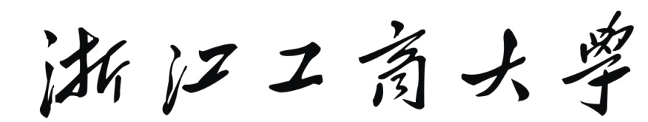

年硕博连读申请表

姓 名

所在学院

硕士学位专业

联系电话

申请攻博专业

研究方向

填表日期： 年 月 日
姓 名 |  |  | 性别 |  |  | 政治面貌 |  |  |  | 照片
出生日期 | 年 月 日 |  |  |  |  | 民 族 |  |  |  | 照片
所在学院 |  |  |  |  | 身份证号码 |  |  |  |  | 照片
获学士学位单位、专业及时间
硕士学位专业 |  |  |  |  |  |  |  | 硕士指导教师
硕士研究方向 |  |  |  |  |  |  |  | 硕士录取类别
申请人自述（请对照申请条件一一予以说明）

签 字：

年 月 日
硕士研究生生指导教师推荐意见：
（包括对申请人专业知识、外语水平及科研能力等方面的具体评价）

签 字：

年 月 日

所在学院思想政治素质和品德考核意见：

分党委（总支）书记签字：
盖 章：

年 月 日
拟接收为博士研究生的导师推荐意见：
（包括对申请人专业知识、外语水平及科研能力等方面的评价）

签 字：
年 月 日
拟接收学院对申请人的意见：

负责人（签字）：
盖 章：

年 月 日
学校研究生院意见：

负责人（签字）：
盖 章：

年 月 日

分管研究生教育的校领导意见：

负责人（签字）：

年 月 日
说明：申请人应附有关证明材料，包括外语等级证书、成绩单复印件；公开发表论文的刊物封面、目录及论文复印件；获奖证书复印件，等等。

